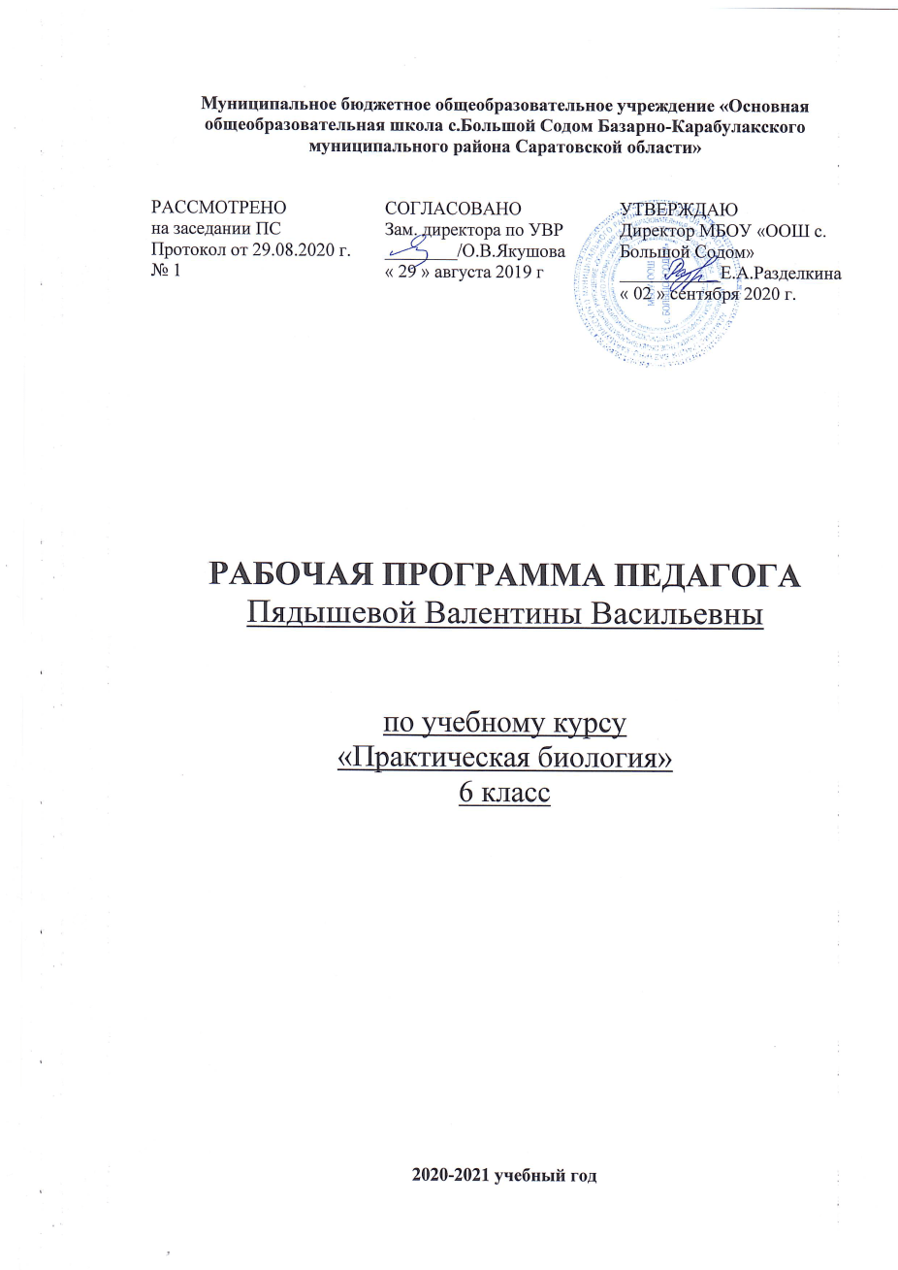

Муниципальное бюджетное общеобразовательное учреждение
«Основная общеобразовательная школа с. Большой Содом Базарно- Карабулакского муниципального района Саратовской области»

РАССМОТРЕНО  на заседании ПС школы Протокол № от  «_ » г. | СОГЛАСОВАНО  Заместитель директора по УВР МБОУ «ООШ с.  Большой Содом»  О.В.Якушова  «_ » г. | УТВЕРЖДАЮ  Директор МБОУ «ООШ с.  Большой Содом»  Е.А.  Разделкина  «_ » г.

РАБОЧАЯ ПРОГРАММА ПЕДАГОГА

Пядышевой Валентины Васильевны
(Ф.И.О.)

по учебному курсу
«Практическая биология» 6 класс

Пояснительная записка.
Кружок по биологии «Практическая биология» помогает осуществить системно- деятельностный подход, который лежит в основе стандарта второго поколения и обеспечивает
- Формирование готовности к саморазвитию и непрерывному образованию
- Проектирование и конструирование социальной среды развития обучающихся в системе образования
- Активную учебно-познавательную деятельность обучающихся
- Построение образовательного процесса с учётом индивидуальных возрастных, психологических и физиологических особенностей обучающихся.
Кружок организован в помощь курсу биологии в 6 классе. В связи с тем, что на данный предмет отведён один час в неделю, а объём материала, который необходимо усвоить учащимся, очень велик, на оформление лабораторных работ на уроке не хватает времени. Поэтому некоторые лабораторные работы вынесены за рамки урока и проводятся в виде кружка. Для углубления знаний и развития познавательного интереса, добавлены другие лабораторные работы и весенние работы на пришкольном участке.

  - Личностные, метапредметные и предметные результаты освоения курса:

Личностных результаты
- сформированность познавательных интересов и мотивов, направленных на изучение живой природы; интеллектуальных умений (доказывать, строить рассуждения, анализировать, сравнивать, делать выводы и др.); эстетического отношения к живым объектам;
- Осознавать единство и целостность окружающего мира, возможности его познаваемости и объяснимости на основе достижений науки;
- Постепенно выстраивать собственное целостное мировоззрение;
- Осознавать потребность и готовность к самообразованию, в том числе и в рамках самостоятельной деятельности вне школы;

Метапредметные результаты
Регулятивные УУД:
  - Работая по плану, сверять свои действия с целью и, при необходимости, исправлять ошибки самостоятельно.
  - В диалоге с учителем совершенствовать самостоятельно выработанные критерии оценки.
Познавательные УУД:
  - Анализировать, сравнивать, классифицировать и обобщать факты и явления. Выявлять причины и следствия простых явлений.
  - Осуществлять сравнение, классификацию, самостоятельно выбирая основания и критерии для указанных логических операций.
  - Строить логическое рассуждение, включающее установление причинно- следственных связей.
  - Создавать схематические модели с выделением существенных характеристик объекта.
  - Составлять тезисы, различные виды планов (простых, сложных и т.п.). Преобразовывать информацию из одного вида в другой (таблицу в текст и пр.).

  - Вычитывать все уровни текстовой информации.
  - Уметь определять возможные источники необходимых сведений, производить поиск информации, анализировать и оценивать ее достоверность.
Коммуникативные УУД:
- Самостоятельно организовывать учебное взаимодействие в группе (определять общие цели, распределять роли,
- договариваться друг с другом и т.д.)

Предметными результатами освоения курса являются:
- В познавательной (интеллектуальной) сфере:
- выделение существенных признаков биологических объектов (отличительных признаков живых организмов; клеток и организмов растений), и процессов (обмен веществ и превращение энергии, питание, дыхание, выделение, транспорт веществ, рост, развитие, размножение, регуляция жизнедеятельности организма);
- различение на таблицах частей и органоидов клетки, органов растений; на живых объектах и таблицах органов цветкового растения, растений разных отделов, наиболее распространенных растений; съедобных и ядовитых растений; опасных для человека растений, лекарственных растений.
- сравнение биологических объектов и процессов, умение делать выводы и умозаключения на основе сравнения;
- овладение методами биологической науки: наблюдение и описание биологических объектов и процессов; постановка биологических экспериментов и объяснение их результатов.
- В сфере трудовой деятельности:
- знание и соблюдение правил работы в кабинете биологии;
- соблюдение правил работы с биологическими приборами и инструментами (препаровальные иглы, скальпели, лупы, микроскопы).
- В сфере физической деятельности:
- выращивания и размножения культурных растений, ухода за ними.
- В эстетической сфере:
- овладение умением оценивать с эстетической точки зрения объекты живой природы.

Планируемые результаты освоения обучающимися курса «Практическая биология» Обучающийся научится:
- характеризовать особенности строения и процессов жизнедеятельности биологических объектов (клеток, организмов), их практическую значимость;
- применять методы биологической науки для изучения клеток и организмов: проводить наблюдения за живыми организмами, ставить несложные биологические эксперименты и объяснять их результаты, описывать биологические объекты и процессы;
- использовать составляющие исследовательской и проектной деятельности по изучению живых организмов (приводить доказательства, классифицировать, сравнивать, выявлять взаимосвязи);
- ориентироваться в системе познавательных ценностей: оценивать информацию о живых организмах, получаемую из разных источников; последствия деятельности человека в природе.

Обучающийся получит возможность научиться:
- соблюдать правила работы в кабинете биологии, с биологическими приборами и инструментами;
- выделять эстетические достоинства объектов живой природы;
- осознанно соблюдать основные принципы и правила отношения к живой природе;
- ориентироваться в системе моральных норм и ценностей по отношению к объектам живой природы (признание высокой ценности жизни во всех её проявлениях,

экологическое сознание, эмоционально-ценностное отношение к объектам живой природы);
- выбирать целевые и смысловые установки в своих действиях и поступках по отношению к живой природе.

Требования к уровню подготовки учащихся к окончанию курса
В результате освоения курса «Практическая биология» учащиеся должны овладеть следующими знаниями, умениями и навыками.
Личностным результатом изучения предмета является формирование следующих умений и качеств:
- Осознание единства и целостности окружающего мира, возможности его познания и объяснения на основе достижений науки;
- Постепенное выстраивание собственной целостной картины мира;
- формирование ответственного отношения к обучению;
- формирование познавательных интересов и мотивов, направленных на изучение программ;
- развитие навыков обучения;
- формирование социальных норм и навыков поведения в классе, школе, дома и др.;
- формирование и доброжелательные отношения к мнению другого человека;
- формирование коммуникативной компетентности в общении и сотрудничестве со сверстниками, учителями, посторонними людьми в процессе учебной, общественной и другой деятельности;
Метапредметным результатом изучения курса является формирование универсальных учебных действий (УУД)
Регулятивные УУД:
- Самостоятельно обнаруживать и формировать учебную проблему, определять УД;
- Выдвигать версии решения проблемы, осознавать (и интерпретировать в случае необходимости) конечный результат, выбирать средства достижения цели из предложенных, а также искать их самостоятельно;
- Составлять (индивидуально или в группе) план решения проблемы (выполнения проекта);
- Работая по плану, сверять свои действия с целью и, при необходимости, исправлять ошибки самостоятельно (в том числе и корректировать план);
Познавательные УУД:
- Анализировать, сравнивать, классифицировать факты и явления;
- Выявлять причины и следствия простых явлений;
- Осуществлять сравнение и классификацию, самостоятельно выбирая критерий для указанных логических операций;
- Строить логические рассуждения, включающие установление причинно- следственных связей;
- Создавать схематические модели с выделением существенных характеристик объекта;
- Преобразовывать информацию из одного вида в другой (таблицу в текст);
- Определять возможные источники необходимых сведений, производить поиск информации, анализировать и оценивать ее достоверность.
Коммуникативные УУД:
- Самостоятельно организовывать учебное взаимодействие в группе (определять общие цели, договариваться друг с другом);
- В дискуссии уметь выдвинуть аргументы и контраргументы;
- Учиться критично относиться к своему мнению, с достоинством признавать ошибочность своего мнения и корректировать его;
- Понимая позицию другого, различать в его речи: мнение (точку зрения), доказательство (аргументы), факты (гипотезы, аксиомы, теории);
- Уметь взглянуть на ситуацию с иной позиции и договариваться с людьми иных позиций.

Предметным результатом изучения курса является сформированность следующих умений:
- Объяснять особенности строения и жизнедеятельности изученных групп живых организмов;
- Понимать смысл биологических терминов;
- Проводить биологические опыты и эксперименты и объяснять их результаты; пользоваться увеличительными приборами и иметь элементарные навыки приготовления и изучения препаратов.
Использовать приобретенные знания и умения в практической деятельности и повседневной жизни для:
- Выращивание и размножение культурных растений Проведения наблюдений за живыми объектами..

Содержание курса (34 часов)
  - СТРОЕНИЕ И СВОЙСТВА ЖИВЫХ ОРГАНИЗМОВ 9 ч Тема 1. 1 Строение растительной и животной клеток (4 ч)
Клетка — элементарная единица живого. Безъядерные и ядерные клетки. Строение и функции ядра, цитоплазмы и ее органоидов.
Различия в строении растительной и животной клетки. Лабораторная работа Строение растительной клетки. Строение животной клетки.
Основные свойства живых организмов: клеточное строение, сходный химический состав. Лабораторная работа Химический состав семян. Исследование свойств некоторых органических веществ.

Деление клеток 1 ч
Деление важнейшее свойство клеток, обеспечивающее рост и развитие многоклеточного организма. Два типа деления. Деление – основа размножения организмов. Лабораторная работа. Деление клетки. Митоз.

Тема 1. 2 Ткани растений и животных 2 ч
Понятие «ткань». Клеточные элементы и межклеточное вещество. Типы тканей растений, их многообразие, значение, особенности строения. Типы тканей животных организмов, их строение и функции. Лабораторная работа. Ткани растений. Ткани животных.

Тема 1.3 Органы и системы органов 9ч
Понятие «орган». Органы цветкового растения. Внешнее строение и значение корня. Виды Корневые системы. Видоизменения корней. Микроскопическое строение корня.
Лабораторная работа. Клеточное строение органов растений. Строение корневых систем. Строение и значение побега. Почка — зачаточный побег. Листовые и цветочные почки. Лабораторная работа. Строение почек и расположение их на стебле.
Стебель как осевой орган побега. Передвижение по стеблю веществ. Лабораторная работа. Строение стебля.
Лист. Строение и функции. Простые и листья. Цветок, его значение и строение (около тычинки, пестики). Соцветия. Лабораторная работа. Простые и сложные листья. Видоизменения вегетативных органов.
Плоды. Значение и разнообразие. Строение семян. Типы семян. Строение семян однодольного и двудольного растений. Лабораторная работа. Строение цветка. Разнообразие плодов. Строение семян.

ЖИЗНЕДЕЯТЕЛЬНОСТЬ ОРГАНИЗМА 12 ч Тема 2.1 Питание и пищеварение 1ч
Пищеварение и его значение. Особенности строений пищеварительных систем животных. Пищеварительные ферменты и их значение. Лабораторная работа. Действие слюны на крахмал.

Тема 2. 2 Передвижение веществ в организме 2ч
Перенос веществ в организме, его значение. Передвижение веществ в растении. Особенности строения органов растений, обеспечивающих процесс переноса веществ. Роль воды и корневого давления в процессе переноса веществ. Лабораторная работа. Транспорт веществ в растении.

Особенности переноса веществ в организмах животных. Кровеносная система, ее строение, функции. Гемолимфа, кровь и составные части (плазма, клетки крови). Лабораторная работа. Состав крови человека и лягушки.

Тема 2. 3 Опорные системы 2ч
Значение опорных систем и жизни организмов. Опорные системы растений, опорные системы животных. Наружный и внутренний скелет. Опорно-двигательная система позвоночных.
Лабораторная работа. Опорные структуры. Строение и свойства костей.

Тема 2.4 Движение 2 ч
Движение как важнейшая особенность животных организмов. Значение двигательной активности. Механизмы, обеспечивающие движение живых организмов. Лабораторная работа. Движение инфузории-туфельки. Движение различных животных.

Тема 2. 5 Размножение 1 ч
Биологическое значение размножения. Виды размножения. Бесполое размножение растений. Лабораторная работа. Черенкование комнатных растений.

Тема 2.6 Рост и развитие 3 ч
Рост и развитие растений. Индивидуальное развитие. Условия прорастания семян. Питание и рост проростков. Особенности развития животных организмов. Прямое и непрямое развитие. Лабораторная работа. Прорастание семян. Рост растений. Прямое и непрямое развитие насекомых.

Тема 2. 7 Организм как единое целое 1 ч
Взаимосвязь клеток, тканей и органов в организме Функционирование организма как единого целого, организм – биологическая система. Лабораторная работа.
Полупроницаемость клеточной мембраны. Плазмолиз и деплазмолиз.

Календарно – тематическое планирование.

№  занятия | Тема | Количество  часов | Дата  план | Дата  факт
1 | Строение растительной клетки. | 1 | 04.09.
2 | Строение животной клетки и клетки  грибов. | 1 | 11.09
3 | Химический состав семян. | 1 | 18.09
4 | Исследование свойств некоторых  органических веществ. | 1 | 25.09
5 | Ткани растений. | 1 | 02.10
6 | Ткани животных | 1 | 09.10
7 | Клеточное строение органов растений. | 1 | 16.10
8 | Строение корневых систем. | 1 | 23.10
9 | Строение почек и расположение их на  стебле. | 1 | 06.11
10 | Простые и сложные листья. | 1 | 13.11
11 | Строение стебля. | 1 | 20.11
12 | Видоизменения вегетативных органов. | 1 | 27.11
13 | Строение цветка. | 1 | 04.12
14 | Разнообразие плодов. | 1 | 11.12
15 | Строение семян. | 1 | 18.12
16 | Действие слюны на крахмал. | 1 | 25.12

17 | Транспорт веществ в растении. | 1 | 15.01
18 | Состав крови человека и лягушки. | 1 | 22.01
19 | Опорные структуры. | 1 | 29.01
20 | Строение и свойства костей. | 1 | 05.02
21 | Движение инфузории – туфельки. | 1 | 12.02
22 | Движение различных животных. | 1 | 19.02
23 | Черенкование комнатных растений. | 1 | 26.02
24 | Прорастание семян. | 1 | 05.03
25 | Рост растений. | 1 | 12.03
26 | Прямое и непрямое развитие насекомых. | 1 | 19.03
27 | Полупроницаемость клеточной  мембраны. Плазмолиз и деплазмолиз. | 1 | 09.04
28 | Деление клетки. Митоз. | 1 | 16.04
29 | Итоговое занятие. | 1 | 23.04
30 - 34 | Работа на пришкольном участке. | 5 | 30.04  07.05  14.05  21.05  28.05

